Targeted customers

Source: <https://sorry.vse.cz/~berka/challenge/PAST/index.html>

# Kundenbedürfnisse

Der Kunde möchte…

… optimale Bedingungen für den Zahlungsverkehr.

… billige Tarife

… wenig Kartenprämien bezahlen

… schnelle Abwicklung des Zahlungsauftrags

# Bisheriges Angebot Bank

|  |  |  |
| --- | --- | --- |
| **What** | **Description** | **Angebot** |
| Kreditkarten | Die Bank bietet ein Angbot von verschieden Karten an.   * Besitzen die Karten höhere Gebühren und höhere Limiten? | Junior, Classic, Gold |
| Daueraufträge | Es werden diverse Daueraufträge angeboten für Versicherungszahlungen, Haushalt, Leasing, Kreditzahlung | Dauerauftrag |
| Transaktionen | Transaktionen wie:   * Kreditkartenabhebungen * Bargeldkredit * Scheckausstellung einer anderen Bank * Bargeldabhebungen * Banküberweisung   Transaktionsgrund ist angegeben | Transaktionsgeschäft |
| Kredit | Kredite werden von der Bank ausgegebn.  Es sind Daten zum Zahlungsstatus verfügbar | Kredit |

# Konzept: Stakeholder Stock Share Program

Target group:

* Treue Kunden
* Gute Kunden (Keine ungedeckten Raten)

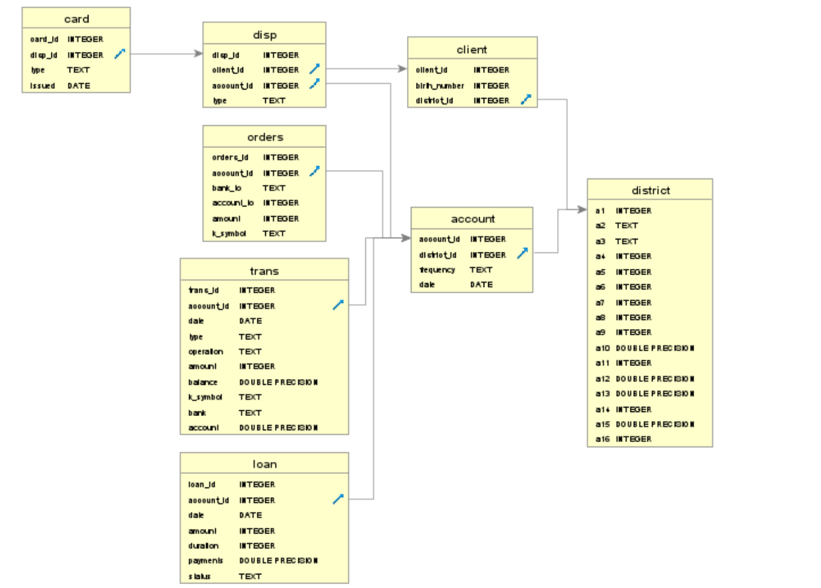

# Konzept: Kreditkartenversicherung

Target group:

* Zielgruppe, welche wohnhaft in kriminelleren Wohnvierteln

